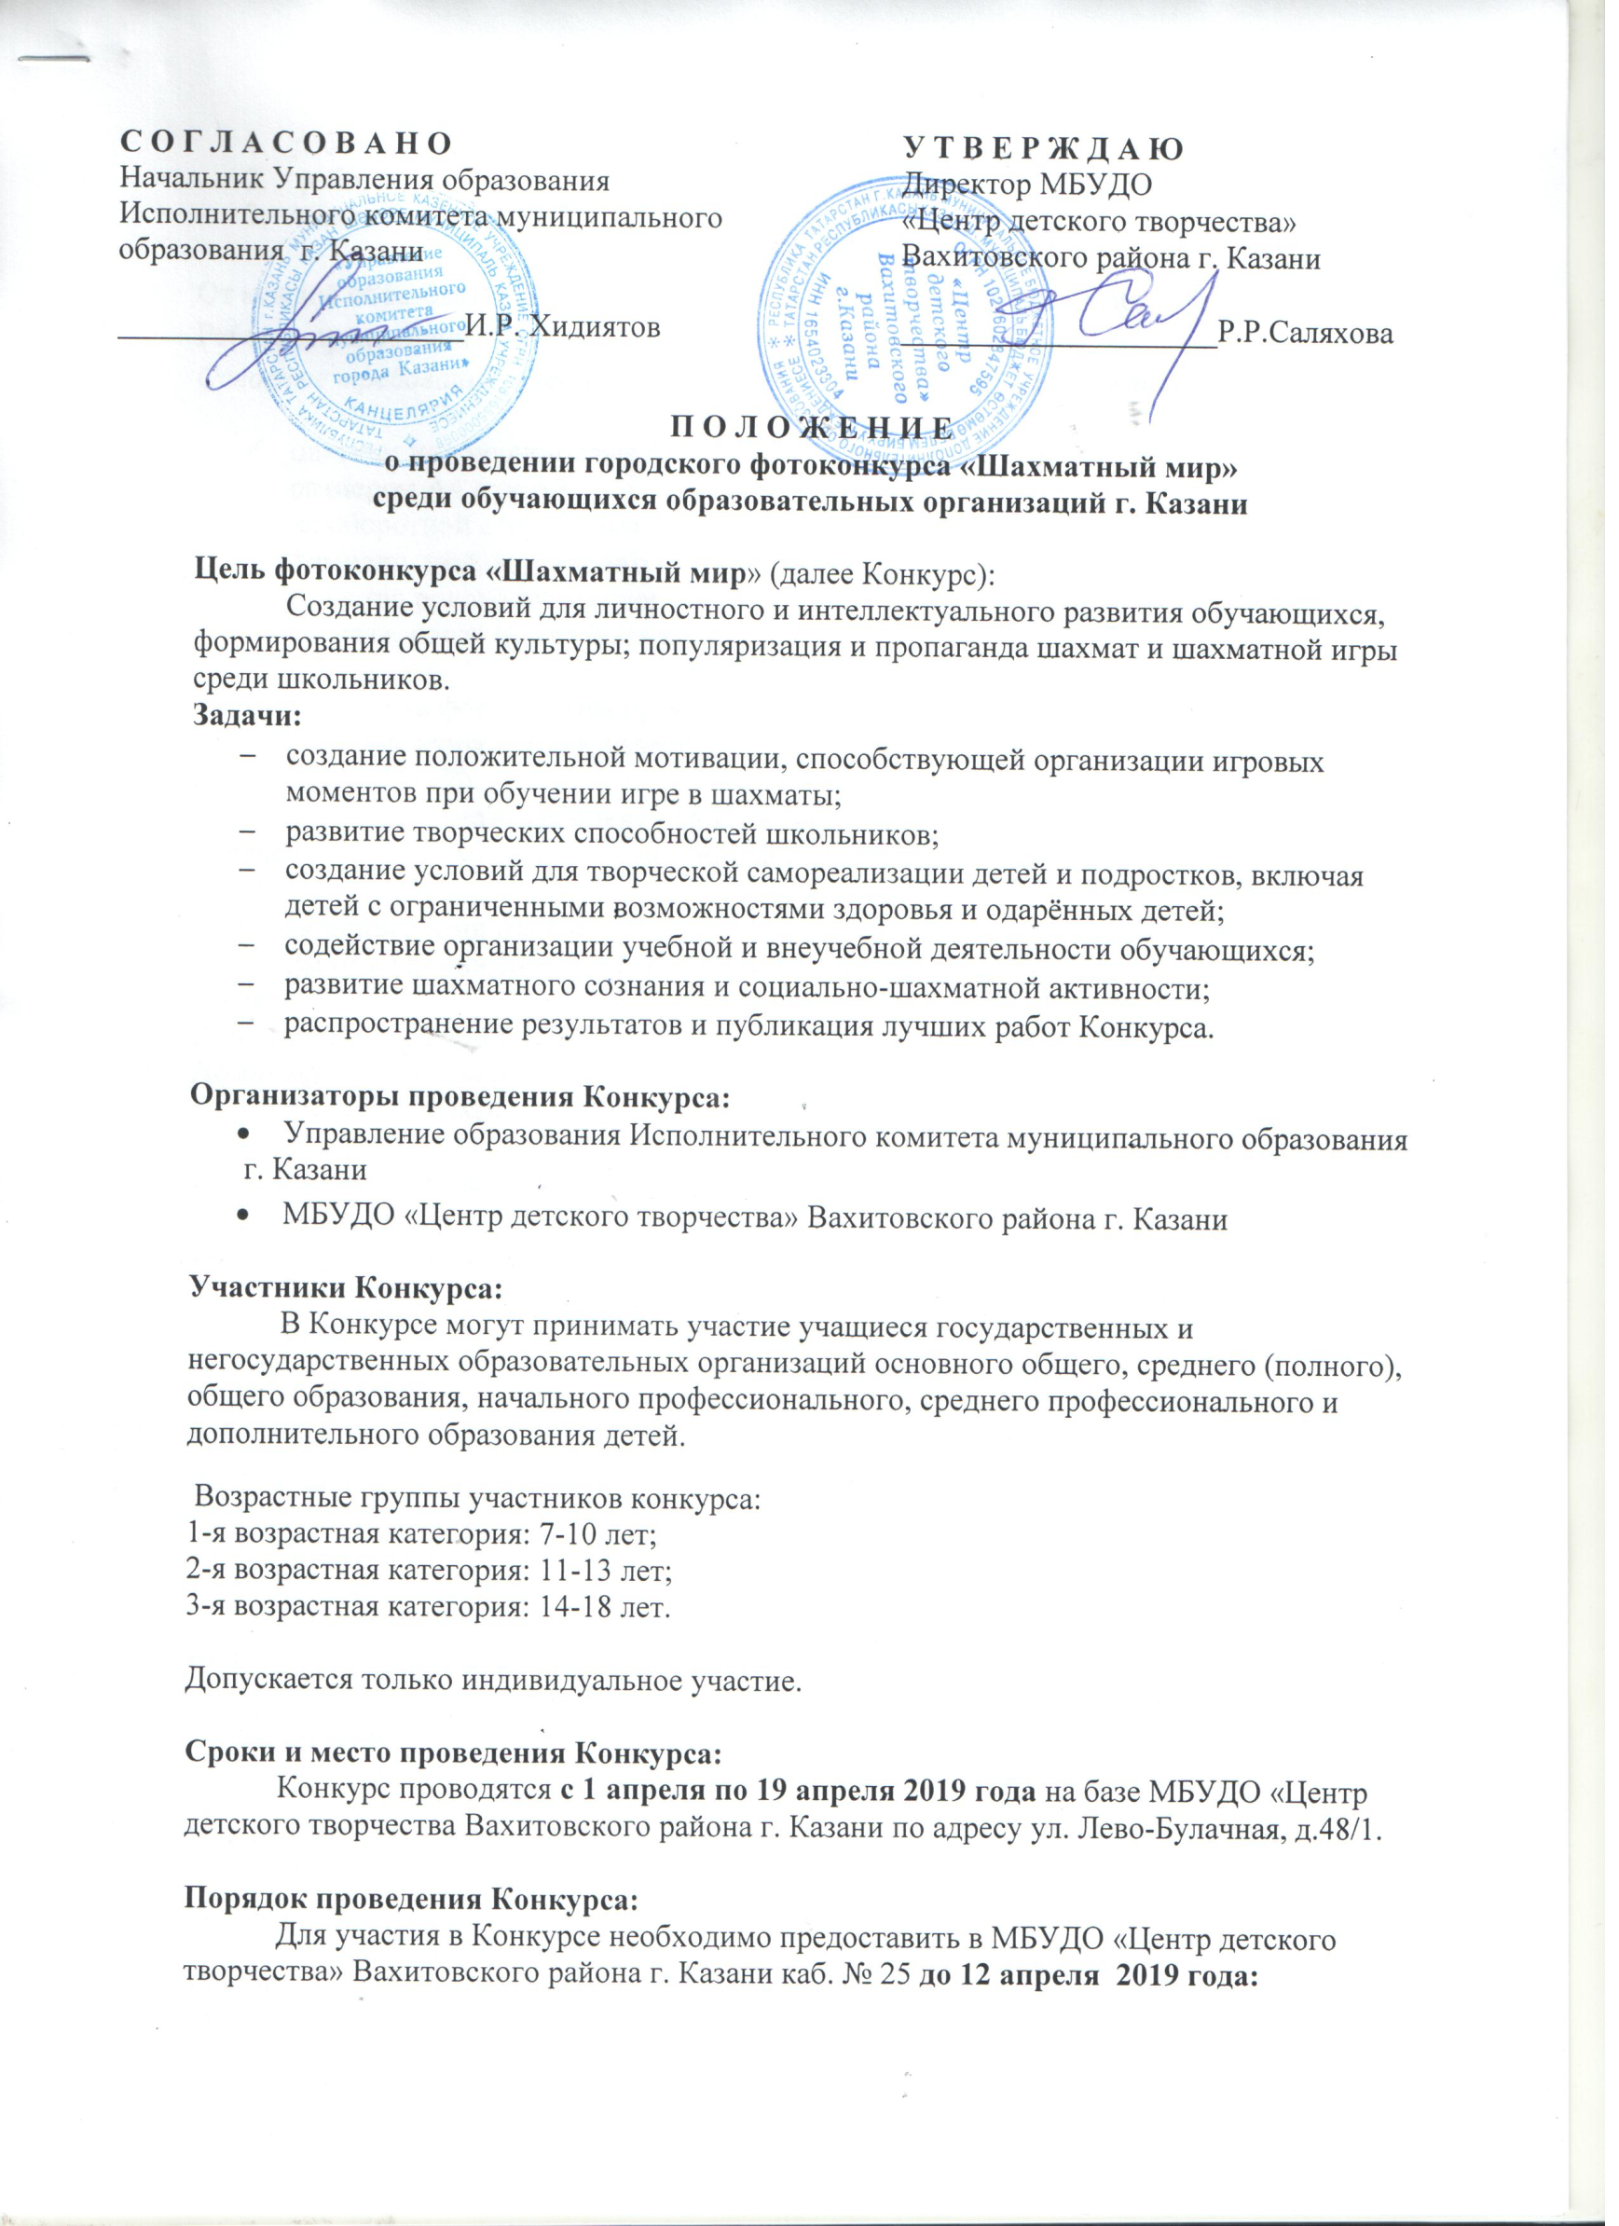
- работы в бумажном виде (размер А 4, цветные либо черно-белые);
- работы на электронном носителе (обязательно!) в максимальном разрешении;
- заявку на участие в Конкурсе по образцу (см. приложение)

От каждой образовательной организации принимается не более пяти работ.
Работы, предоставленные на Конкурс, не возвращаются.
Основные требования, предъявляемые к фотографиям в бумажном виде:
- цветные или черно-белые фотографии размером А 4, вставленные в фоторамку размером А4 или А3;
- на оборотной стороне фоторамки указывается номинация, название работы, фамилия, имя, возраст автора, наименование школы, класса; фамилия, имя, отчество руководителя; пометка верха фотографии надписью «ТОР» (в тех случаях, когда может быть неоднозначное толкование)

Жюри Конкурса формируется оргкомитетом турнира.
В состав жюри входят известные фотохудожники г. Казани, члены Союза фотографов РТ и РФ.
Жюри осуществляет оценку работ в соответствии с настоящим Положением, определяет победителей в каждой номинации (1 место) и призеров (II и III места).

Условия подведения итогов:
Работы оцениваются по 5-ти балльной системе. Максимальное количество – 25 баллов.
Решение жюри оформляется протоколом и утверждается председателем жюри.
Номинации фотоконкурса:
- «Лучший шахматный тренер»
- «Мир шахматных фигур»
- «Люди в шахматы играют»
- «Папа, мама, я – шахматная семья!»
Общие требования: все фотографии должны содержать шахматную тематику!!!
Работы должны носить позитивный, созидательный, жизнеутверждающий характер, раскрывать тему здорового образа жизни. Поощряется позитивное, яркое исполнение, цветовая насыщенность, крупные планы, абстракция.
На работах не должно быть изображений сигарет, алкогольных напитков, наркотических веществ, даже если изображения перечеркнуты.
Критерии отбора
- соответствие работы теме Конкурса;
- художественный уровень фотографии;
- оригинальность авторской идеи;
- техническое качество исполнения.
На Конкурс не принимаются работы в следующих случаях:
- содержание представленной работы не соответствует тематике Конкурса;
- содержание конкурсной работы не соответствует требованиям.
Конкурсные работы не должны нарушать авторских и смежных прав третьих сторон.

Награждение:
Победители и призеры Конкурса награждаются дипломами Управления образования г. Казани.

Контактный телефон оргкомитета:
292-22-68, Васильева Клария Зинатулловна, зав. спортивным отделом.

Приложение

Заявка на участие в городском фотоконкурсе «Шахматный мир»

№ п/п | Фамилия, имя автора | Возраст, число месяц и год рождения | Название образователь  ной  организации (полностью!) Класс | Ф.И.О. педагога,  эл. адрес,  сотовый телефон (обязательно!) | Название фотогра-  фий | Номинация

